**Стверення консольного додатку уVisualStudio 2013**

Для створення консоьного програмного додатку необхідно виконати наступні дії:

1. Завантажити середовище розробки програм **MicrosoftVisualStudio2013**

Пуск ►меню Programs ►Microsoft Visual Studio 2013.

2. Обрати пункт Visual C++і натиснути запуск VisualStudio

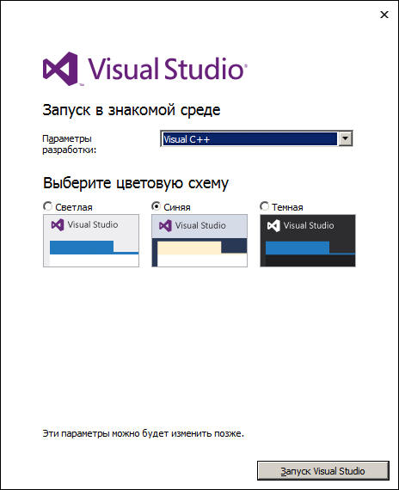

3. Обрати **Newproject / Создатьпроект**

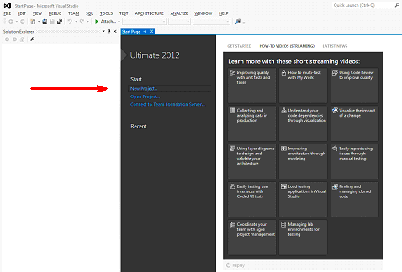

4. Обрати **Win32ConsoleApplication**

Задати наступнні поля:

**Name ім’я_проекту**

**Location C:/Temp/ім’я_каталогу_проекту**

Поле **Location** можно задавати самостійно, або обрати у діалозі, натиснувши кнопку **Browse**…)

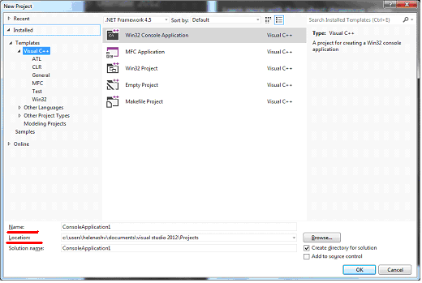

Натиснути **ОК**. Далі обираємо **Next / Далее**

6. Далі обираємо **Finish / Готово**

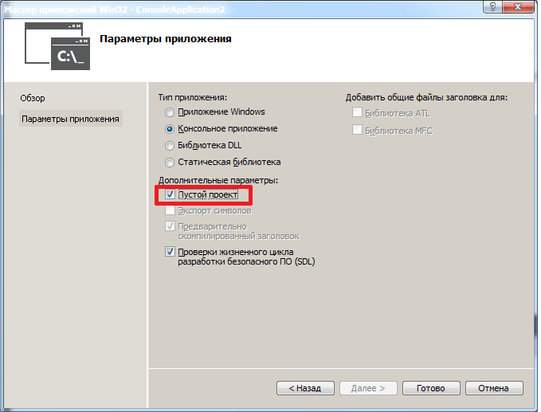

6. В результаті буде створено порожній проект

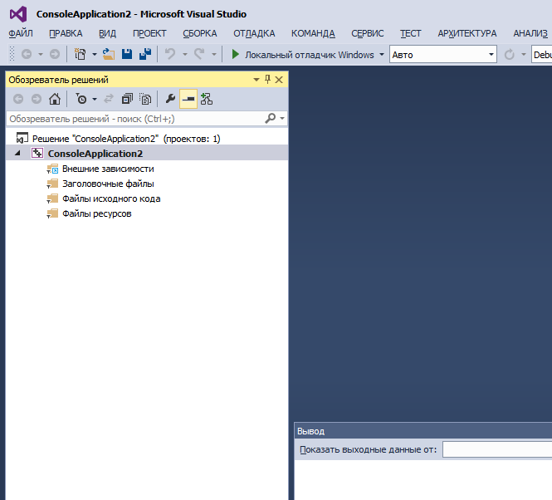

7. Додати до проекту файл ісходного коду *.cpp

Обрати «Файл исходного кода» і викликати контекстне меню і виконати

Добавить► Создатьэлемент

АБО

Ctrl + Shift + A

Обрати файл С++ (cpp)

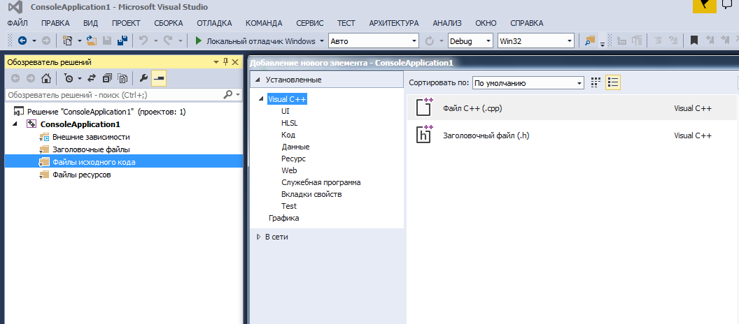

**Зберігтифайлякlr8.cpp**

Додати до проекту ще один файл ісходного коду *.cpp

**Зберігти файл як func_r.cpp**

Обрати «Заголовочные файлы». Додати до проекту файл заголовків *.h

**Зберігти файл як func.h**

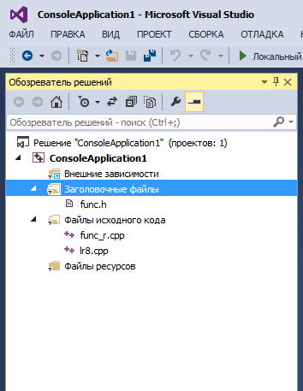

8. Файл заголовків**func.h** містить лише протопити функцій

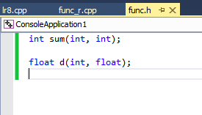

9. Файл **func_r.cpp**містить реалізацію всіх функцій

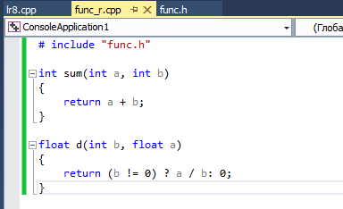

9. Файл **lr8.cpp**містить тільки функцію **main**(головна функція програми) і виклик всіх описаних функцій

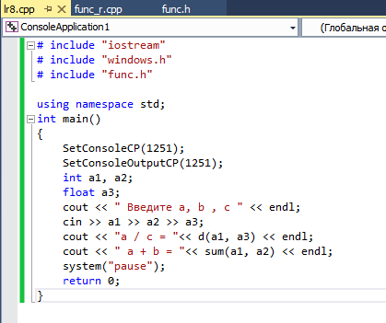

10. Для запуску програми на виконання використовується кнопка або **F5**

